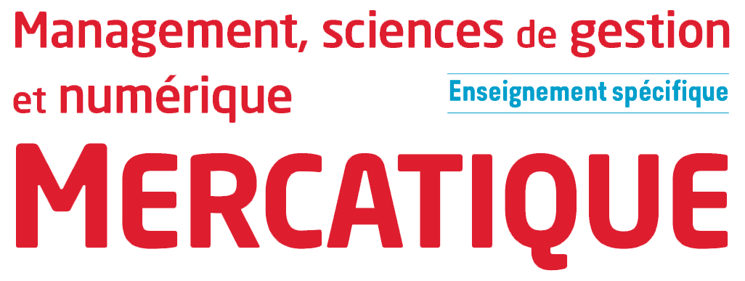

Chapitre 12 : La valorisation de l’offre par la communication

La stratégie commerciale d’une entreprise s’articule autour de trois axes : la définition de l’offre, la distribution de l’offre et la communication portant sur l’offre.
La communication commerciale a pour finalité de créer ou de maintenir une relation avec une cible et de l’influencer dans ses choix dans le but d’atteindre les objectifs fixés par la stratégie commerciale.
Avant de définir les différents moyens de communication à mettre en œuvre, l’entreprise doit tout d’abord définir l’objet, les cibles et les objectifs de son action de communication.

Les objets de la communication commerciale
L’objet de la communication est ce sur quoi la communication porte. Elle peut porter sur un produit ou service de l’entreprise, sur une marque ou sur l’entreprise en général.

Les cibles de la communication commerciale
Les cibles sont tous les acheteurs, réels ou potentiels, que l’entreprise cherche à convaincre et/ou à fidéliser par des actions de communication.
Les caractéristiques d’une cible répondent à des critères de segmentation : le sexe, l’âge, la CSP, la zone géographique, le style de vie…

Les objectifs de la communication commerciale
Les objectifs de la communication sont les effets que l’on souhaite obtenir sur les cibles. On distingue trois types d’objectifs :
– l’objectif cognitif : faire connaître l’objet de la communication ;
– l’objectif affectif : faire aimer l’objet de la communication ;
– l’objectif conatif : faire agir les cibles de la communication.

Publicité et copie stratégie
La publicité se définit comme la production et la diffusion dans différents médias de contenus de communication commerciale.
La construction d’un message publicitaire et la mise en place d’actions de communication répondent aux mêmes objectifs de cohérence et d’efficacité (rapport coût/efficacité).
La copie stratégie (de l’anglais copy-strategy) est un document de travail permettant d’établir les différentes caractéristiques d’une campagne publicitaire à respecter pour garder une cohérence globale.
Les éléments de la copie stratégie sont :
– l’objet de la communication commerciale (produit, marque ou entreprise) ;
– les cibles de la communication (sexe, âge, CSP, zone géographique, styles de vie, etc.) ;
– l’objectif de la communication commerciale (cognitif, affectif ou conatif) ;
– la promesse faite à la cible, c’est-à-dire les avantage(s) procuré(s) ;
– les caractéristiques du produit qui justifient cette promesse (« reason-why ») ;
– le ton de la publicité : informatif, humoristique, symbolique, démonstratif, etc.

Les agences de communication (ou agences de publicité) dont des entreprises sont spécialisées dans la production et la diffusion de contenus publicitaires pour d’autres entreprises. L’entreprise cliente passe commande sous forme d’une copie stratégie à l’agence de communication en charge de réaliser sa campagne publicitaire.

